香港童軍總會第一屆氣象訓練班
天空中之城堡
姓名： 周小玲
觀天望日，保存紀錄！

 | 雲 | 紀錄 | 雲屬 | 當時天氣 | 天氣預兆 | 隨後天氣
 | 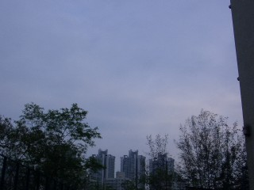 | 15-4-05  1600 | 高層雲 | 多雲 | 大致多雲 | 大致多雲
 | 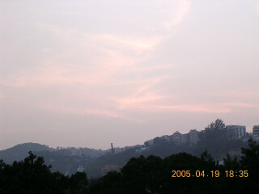 | 19-4-05  1835 | 高層雲 | 大致多雲 | 大致多雲 | 天晴
 |  | 22-4-05  0844 | 卷雲 | 部分時間有陽光 | 天晴 | 天晴
 | 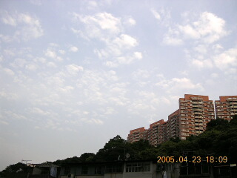 | 23-4-05  1809 | 卷積雲 | 天晴 | 天晴 | 大致天晴

